Министерство науки и высшего образования Российской Федерации

**САНКТ-ПЕТЕРБУРГСКИЙ ГОСУДАРСТВЕННЫЙ**

**ЭЛЕКТРОТЕХНИЧЕСКИЙ УНИВЕРСИТЕТ «ЛЭТИ»**

**ИМ. В.И. УЛЬЯНОВА (ЛЕНИНА)**

197376, Санкт-Петербург, ул. проф. Попова, 5.

Факультет компьютерных технологий и информатики

Кафедра вычислительной техники

«ЗАЧТЕНО»

__________ О.А. Жирнова

“__” ____________ 2021 г.

ОТЧЁТ  
по дисциплине «Базы данных»

**Лабораторная работа № 10  
«Управление блокировками и транзакциями»**

|  |  |
| --- | --- |
| Студент группы 9308 ________________ | Н.В. Яловега |

Санкт Петербург 2021

*Цель работы:* получить представление о транзакциях и блокировках.

*Используемая база данных (БД):* AdventureWorks

**Порядок выполнения**

*Упражнение 1 –*  ***Применение транзакций.***

Запрос 1. Использование файла trans1 и изменение его по заданию. Результат на рисунке 1.

BEGIN TRANSACTION

SELECT @@trancount AS 'Transaction Count'

SELECT FirstName, MiddleName, LastName FROM Person.Contact WHERE

ContactID = 342

UPDATE Person.Contact SET FirstName = 'Lin' WHERE ContactID = 342

COMMIT TRANSACTION

SELECT FirstName, MiddleName, LastName FROM Person.Contact WHERE ContactID

= 342

SELECT @@trancount AS 'Transaction Count'

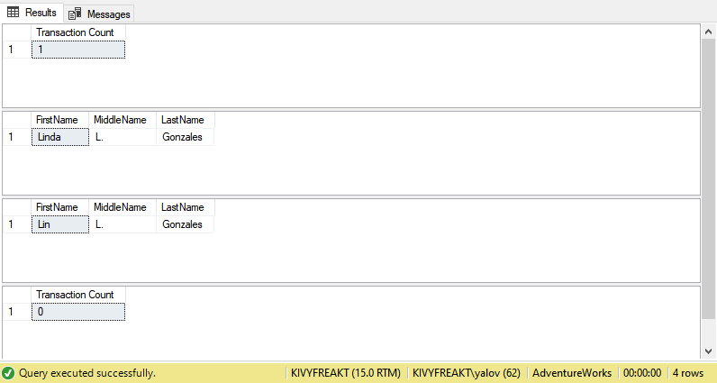Рисунок 1

*Упражнение 2 –*  ***Откат транзакций.***

Запрос 1. использование файла trans2 и его изменение по заданию. Результат на рисунке 2.

USE AdventureWorks

BEGIN TRANSACTION

SELECT @@trancount AS 'Transaction Count'

SELECT FirstName, MiddleName, LastName FROM Person.Contact WHERE

ContactID = 7454

UPDATE Person.Contact SET FirstName = 'Dom' WHERE ContactID = 7454

SELECT FirstName, MiddleName, LastName FROM Person.Contact WHERE

ContactID = 7454

SELECT @@trancount AS 'Transaction Count'

-- END TRANSACTION HERE

ROLLBACK TRANSACTION

SELECT FirstName, MiddleName, LastName FROM Person.Contact WHERE

ContactID = 7454

SELECT @@trancount AS 'Transaction Count'

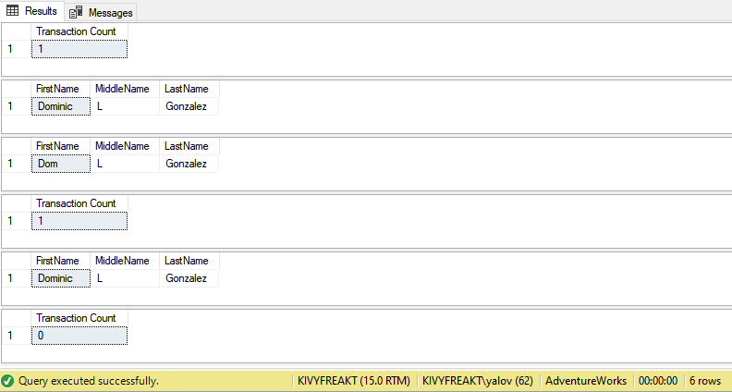Рисунок 2

*Упражнение 2 –*  ***Просмотр сведений о блокировках.***

Запрос 1. Представление о текущем соединении. Результат на рисунке 3.

SELECT resource_type, request_mode, request_type, request_status,

request_session_id

FROM sys.dm_tran_locks

Запрос 2. Использование файла lock1 и его изменение по заданию. Результат на рисунке 4.

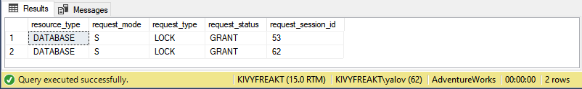Рисунок 3

USE AdventureWorks

BEGIN TRANSACTION

UPDATE Person.Contact

SET FirstName = 'Fran'

WHERE ContactID = 6

SELECT @@spid AS 'spid'

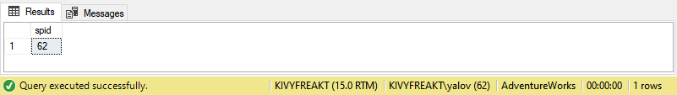Рисунок 4

Запрос 3. Повторение запроса №1. Результат на рисунке 5.

SELECT resource_type, request_mode, request_type, request_status,

request_session_id

FROM sys.dm_tran_locks

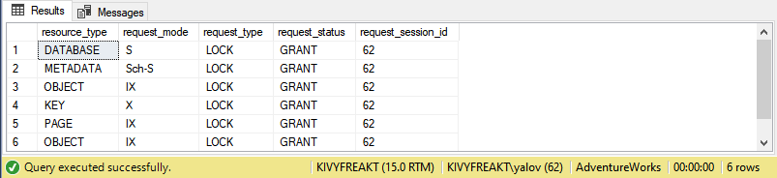Рисунок 5

Запрос 4. Снятие блокировок. Результат на рисунке 6.

USE AdventureWorks

BEGIN TRANSACTION

UPDATE Person.Contact

SET FirstName = 'Fran'

WHERE ContactID = 6

SELECT @@spid AS 'spid'

ROLLBACK TRANSACTION

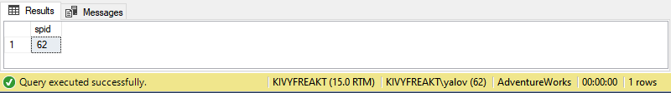Рисунок 6

Запрос 5. Повторение запроса №1. Результат на рисунке 7.

SELECT resource_type, request_mode, request_type, request_status,

request_session_id

FROM sys.dm_tran_locks

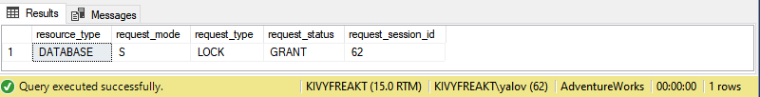Рисунок 7

*Упражнение 4 –*  ***Настройка параметров блокировки.***

Запрос 1. Использование lock2 и его модификация под задание. Результат на рисунке 8.

USE AdventureWorks

SET TRANSACTION ISOLATION LEVEL SERIALIZABLE

BEGIN TRANSACTION

SELECT * FROM Person.Contact WHERE ContactID = 10

UPDATE Person.Contact SET FirstName = 'Frances' WHERE ContactID = 6

SELECT @@spid AS 'SPID'

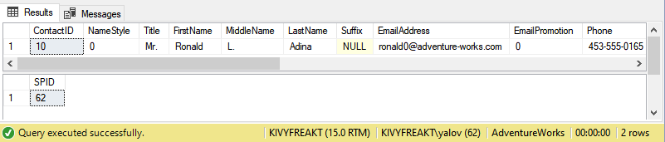Рисунок 8

Запрос 2. Открытие и выполнение locklist. Результат на рисунке 9.

SELECT resource_type, request_mode,request_type, request_status, request_session_id

FROM sys.dm_tran_locks

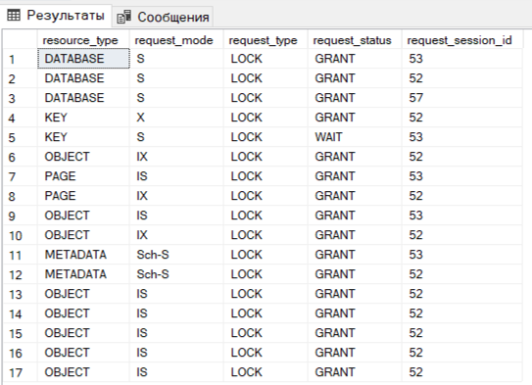Рисунок 9

Запрос 3. Остановка запроса Lock2 и повторное использование locklist. Результат на рисунке 10.

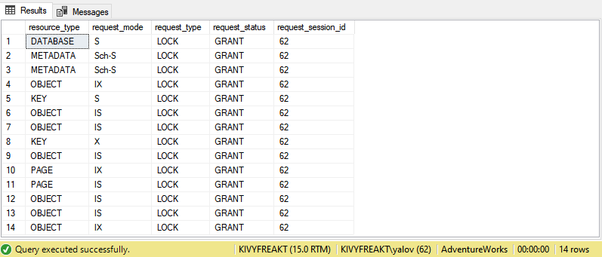Рисунок 10

Запрос 4. Добавление пятисекундного таймера на блокировку и повторная активация lock2. Результат на рисунке 11.

USE AdventureWorks

SET TRANSACTION ISOLATION LEVEL SERIALIZABLE

SET lock_timeout 5000

BEGIN TRANSACTION

SELECT * FROM Person.Contact WHERE ContactID = 10

UPDATE Person.Contact SET FirstName = 'Frances' WHERE ContactID = 10

SELECT @@spid AS 'SPID'

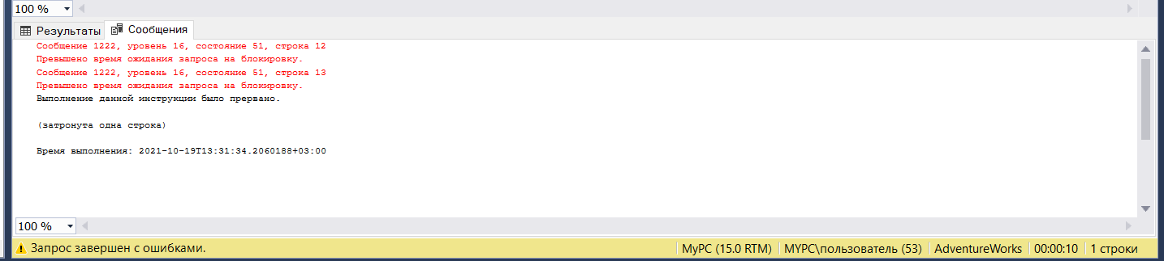Рисунок 11

**Выводы**

Получены представления о транзакциях и блокировках. Были применены и откатаны транзакции, просмотрены сведения о блокировках и настроены их параметры. Для начала транзакции и блокировки используется команда BEGIN TRANSACTION, для фиксации - COMMIT TRANSACTION, для обновления - UPDATE, для отката - ROLLBACK TRANSACTION; Чтобы установить таймаут блокировки, используется команда SET lock_timeout.

**Список использованных источников**

1. Горячев А. В., Новакова Н. Е. Распределенные базы данных. Мет. указания к лаб. работам., СПб. Изд-во СПбГЭТУ «ЛЭТИ», 2008

2. Горячев А.В, Новакова Н.Е. Особенности разработки и администрирования приложений баз данных: учеб. пособие. СПб.: Изд-во СПбГЭТУ «ЛЭТИ», 2016. 68 с.

3. Дейт К. Введение в системы баз данных. : Пер. с англ. – 6-е изд. -К.:Диалектика, 1998.